1. **丝绸之路及其交通网络**
2. **“丝绸之路”的名称**

* **巴龙·费迪南·冯·李希霍芬（1833-1905），德国地理学家，1868-1872（十九世纪）年在中国7次调查地质。**
* **《中国——个人旅行的结果和在这个基础上的研究》：丝绸之路**
* **李希霍芬没去过丝绸之路**
* **Tips：李希霍芬山（Richthofen Range）是指祁连山脉**
* **丝路输送的并不仅仅是丝绸，从时空和交易额方面综观全局，丝路上的丝绸交易所占比例甚小。**
* **韩森：小额贸易、限于本地 the Silk Road trade was often local and small in scale.**
* **其他名字：玉石之路、白银之路、香药之路**

1. **古代中国通向外国的道路**

* **Tips：“泾渭分明”。渭河和泾河哪条清？哪条浊？唐朝：“去马来牛不复辨，浊泾清渭何当分”** **泾河浊，渭河清。**
* **丝路北道：皋兰路（西安—固原—武威）  
  丝路南道：秦州路（西安—天水—武威）**

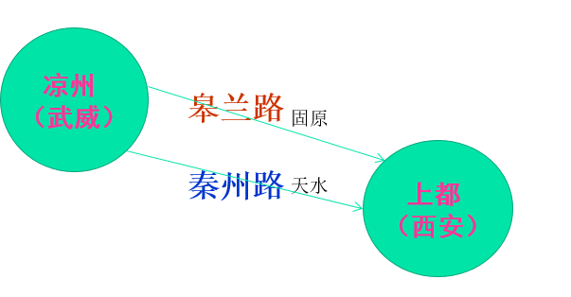

**（皋兰路短、秦州路长）**

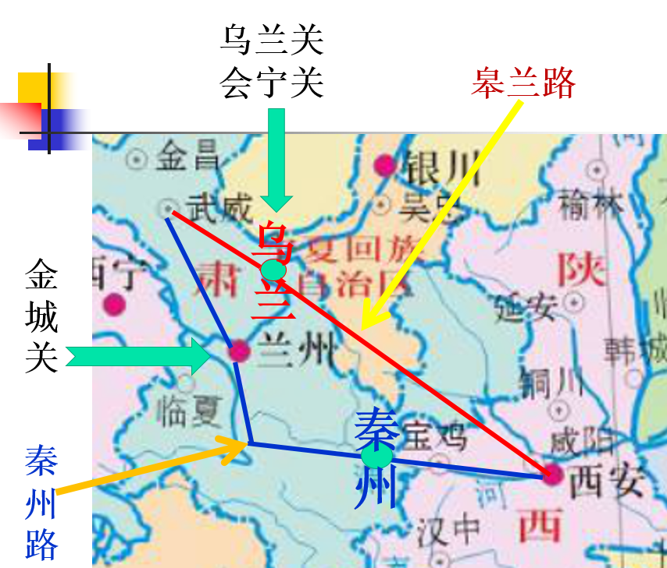

* **悬泉置：敦煌东64km、瓜州西56km安敦公路甜水井道班南侧1.5km处**
* **贾耽（唐朝中期宰相、地理学家）：《皇华四达记》**

**一曰营州入安东道，（朝鲜半岛，东北丝绸之路）**

**二曰登州海行入高丽、渤海道，（海路，朝鲜半岛，海上丝绸之路，东海）**

**三曰夏州塞外通大同、云中道，（蒙古，草原丝绸之路）**

**四曰中受降城入回鹘道，（蒙古，草原丝绸之路）**

**五曰安西入西域道，（陆上丝绸之路，安西即武威）**

**六曰安南通天竺道，（由东南亚去印度，南方丝绸之路）**

**七曰广州通海夷道。（海上丝绸之路，马六甲海峡，南海）**

* **隋唐丝绸之路（北道、中道、南道）**

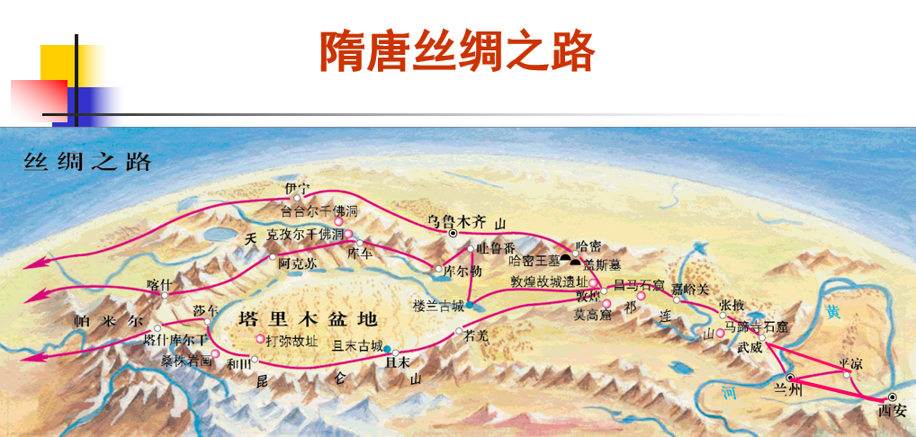

**北道从伊吾（哈密）、中道从高昌、南道从鄯善**

**故知伊吾、高昌（吐鲁番）、鄯善（若羌、楼兰），并西域之门户也。总凑敦煌，是其咽喉之地。**

* **西汉丝绸之路（南道、北道）**

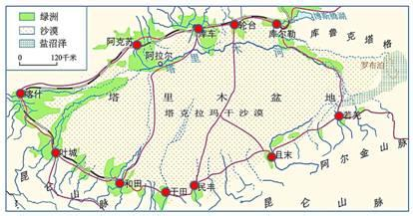

**自玉门、阳关出西域，有两道。**

**从鄯善傍南山北、波河西行至莎车，为南道；南道西逾葱岭则出大月氏、安息。**

**自车师前王庭随北山、波河西行至疏勒，为北道；北道西逾越葱岭为大宛、康居、奄蔡焉。**

* **玄奘（公元七世纪）**

**长安→秦州→兰州→凉州→瓜州→伊吾→高昌→阿耆尼国→屈支国→跋禄迦国（北道）→。。。乌铩国→佉沙国→斫句迦国→瞿萨旦那国→睹货罗国→折摩驮那故国（沮沫）→纳缚波故国（楼兰）→沙州→长安（南道）**

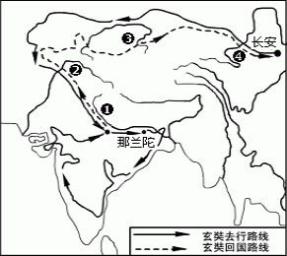

1. **古代西方通往东方的道路**

* **阿里安《亚历山大远征记》亚历山大（公元前356年-前323年，公元前四世纪），古希腊马其顿国王**
* **《马可·波罗行记》（十三世纪，1275年）意大利人**
* **《伊本·白图泰游记》（十四世纪 陆上丝绸之路）阿拉伯人**

1. **丝绸之路的交通路线网**

* **绿洲丝绸之路**
* **草原丝绸之路**
* **高原丝绸之路**
* **西南丝绸之路**
* **海洋丝绸之路**
* **东北丝绸之路**
* **国内丝绸之路**

1. **丝路起点：长安与洛阳（雒阳）**
2. **西汉：京兆尹（12个县，长安、新丰……）**
3. **东汉：河南郡（22个县，雒阳……）**
4. **历史上都城的空间分布与变化规律**

* **古代前期（五代以前）——**

**主要定都于黄河流域**

**呈现出从西往东的迁移**

**内陆特点**

* **古代后期（五代以后）——**

**沿着运河一线分布**

**位于东部，呈南北向**

**靠近海洋**

1. **长安：关中古都与外来文明**

* **唐代：两京：西京长安+东京洛阳 Tips：唐代的北京是：太原**
* **古代的都城长安：西周——镐城；秦——咸阳城；西汉——长安城；隋——大兴城；唐——长安**

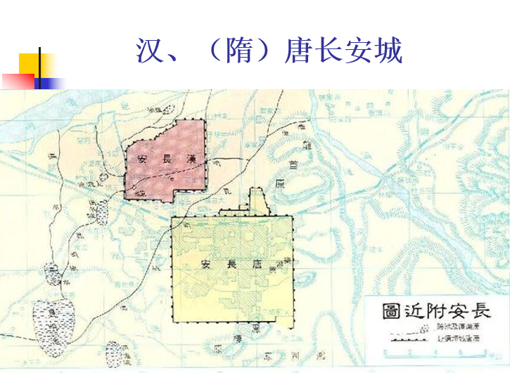

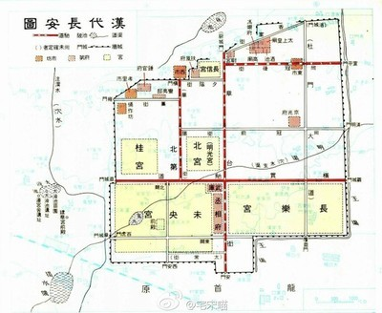

**（汉长安：斗城）**

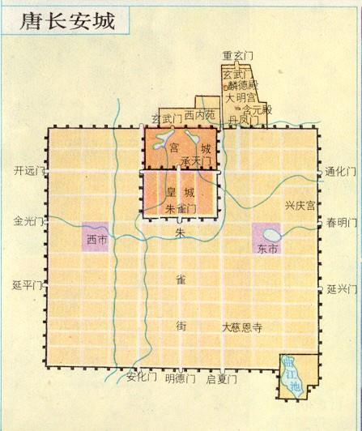

**（唐长安城）**

* **唐长安人口：50~60万左右**
* **白、毕、曹、罗=蕃姓**

1. **洛阳：“天下之中”与外来文明**

* **西周成王-洛邑；周公：“此天下之中，四方入贡道里均”**
* **东周-东汉：雒阳城；曹魏-后唐：洛阳城；武则天：神都洛阳城**
* **北魏孝文帝迁都洛阳，籍贯：河南洛阳人**

1. **丝路明珠：敦煌与吐鲁番**
2. **敦煌、吐鲁番（高昌）：交通要冲**

* **历史上的敦煌：沙洲、瓜州**
* **敦煌（沙州）故城：党河西岸**
* **敦煌：汉语说：“敦，大也；煌，盛也”；胡语说：吐火罗语、突厥语（敦煌=绵延大山；莫高=神圣）……**
* **多民族统治：“华戎所交，一都会也”**

1. **敦煌与莫高窟**

* **敦煌石窟群：莫高窟、西千佛洞、榆林窟、东千佛洞、五个庙石窟**
* **敦煌壁画**

1. **吐鲁番与墓葬**

* **吐鲁番（姑师、车师、高昌、西州、火州）**
* **阿斯塔那古墓群**

1. **敦煌吐鲁番学**

* **1930年：陈寅恪提出“敦煌学”一名**
* **敦煌学：新材料 + 新问题 = 学术新潮流（陈寅恪）**

1. **丝路向西：撒马尔罕与罗马**
2. **丝绸之路：分段接力、中转贸易**

* **金胡瓶的中转贸易：拂菻（东罗马）→西胡→前凉**
* **哈巴狗的中转贸易：拂菻狗→康国猧子→唐朝**

1. **撒马尔罕：文明汇聚的十字路口**

* **撒马尔罕=康国（今乌兹别克斯坦境内）**
* **粟特昭武九姓：康、安、曹、石、米、何、史、火寻、伐地**
* **亡于大食（阿拉伯）**

1. **罗马：条条大路通罗马**

* **东西两个大秦：东方的大秦-秦朝；西方的大秦-罗马帝国**
* **东汉时期：来到中国的大秦人**
* **《大秦景教流行中国碑》**
* **大秦→拂菻（拂临、拂懔、普岚）**

1. **多元丝路：草原、高原、海洋丝路等**

* **贾耽《皇华四达记》（见1中）**
* **草原丝绸之路：绢马贸易；唐太宗：天可汗**
* **西南丝绸之路**
* **安南通天竺道：南方丝绸之路**
* **高原丝绸之路：唐蕃古道；玄照-文成公主-吐蕃道（唐蕃古道+蕃泥古道，比较：玄奘：西北丝绸之路，见1中）**
* **海上丝绸之路：遣唐使（日本）；登州海行入高丽、渤海道（朝鲜半岛）；大秦-安息（波斯）-天竺-中国；广州通海夷道：《唐杨良瑶神道碑》-黑衣大食；郑和下西洋**

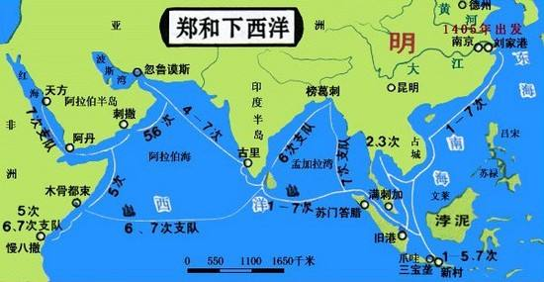

1. **丝路行人：使节、商人与僧侣**
2. **奔波在丝路各国之间的使节**

* **张骞出使西域（“凿空”）公元前二世纪**
* **唐杨良瑶，通大食共御吐蕃，公元八世纪**
* **明郑和七西洋，公元十四世纪**

1. **以胡商为主的各色丝路商人**
2. **宗教徒：传法僧与取经僧**

* **法显，公元五世纪，东晋，陆去海归；去：绿洲丝绸之路；回：海上丝绸之路**

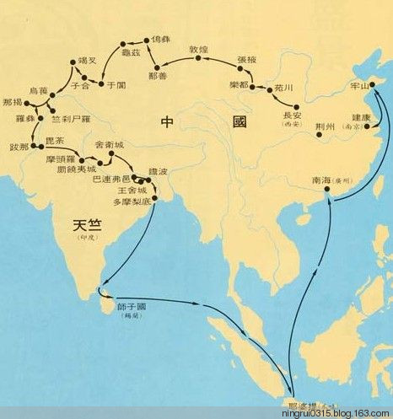

* **玄奘，公元七世纪，陆去陆回**

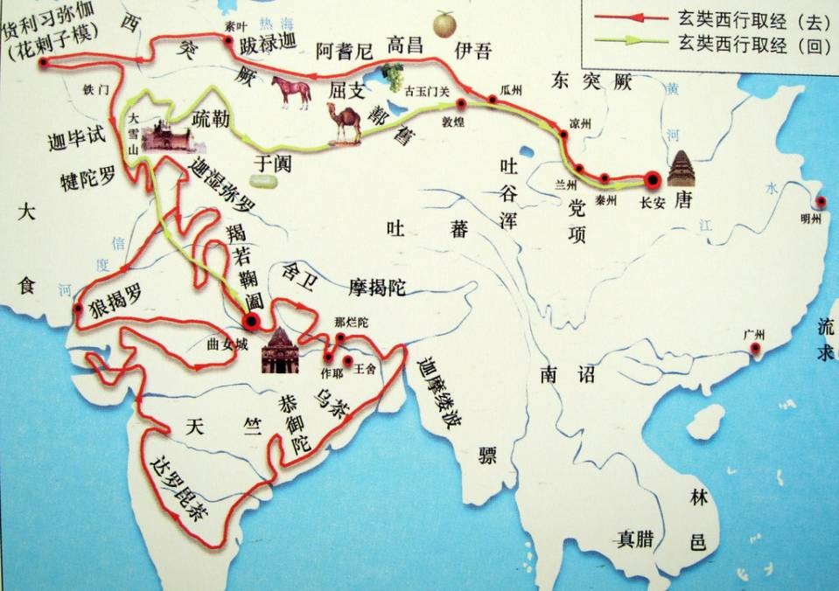

* **义净：海去海归，比玄奘稍晚**

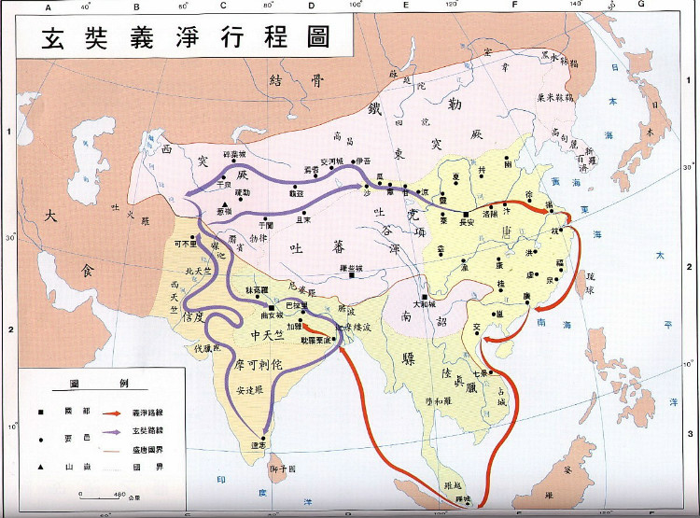

* **利玛窦，16世纪，明代**

1. **胡人汉化：敦煌从化乡与吐鲁番崇化乡**
2. **敦煌的从化乡**

* **粟特人改汉姓：康、安、石、曹、罗、何、米、贺、史**

1. **吐鲁番的崇化乡**
2. **胡人之汉化**

**唐太宗的夷夏观：自古皆贵中华，贱夷狄， 朕独爱之如一**

1. **丝路商品：看得见的丝路贸易**
2. **丝绸之路上的丝绸贸易**

* **西方人对东方丝绸的向往**
* **漠北草原民族与中亚商业民族从事丝绸贸易**
* **中原向西域注入大量丝绸，以作为军费开支。**
* **丝绸不仅是商品，也作为通货而存在。**
* **唐代西州（吐鲁番）土贡：丝、氎布、毡、剌（刺）蜜、蒲萄五物酒浆煎皱干。**
* **唐代凉州（武威）土贡：白绫、龙须席、毯、野马革、芎。**
* **小额贸易、限于本地**
* **中原王朝驻军西域的军饷，刺激了丝路贸易**

1. **丝绸之路上的人口买卖**

* **奴、婢**

1. **丝绸之路上的其它商品**